ПРАКТИЧЕСКОЕ ЗАНЯТИЕ № 16
ТЕМА ЗАНЯТИЯ: Работа с формулами и рисунками в Microsoft Word
УЧЕБНЫЕ ВОПРОСЫ:
1. Создание формулы.
2. Редактирование формулы
3. Использование графических объектов и рисунков.
4. Создание рисунков с помощью графического редактора PAINT.
5. Импорт рисунков и графических объектов.
6. Создание и редактирование иллюстраций.
Текст, выделенный зеленым цветом, описывает действия для Microsoft Word 2010.
1. Создание формулы
При создании экономических и финансовых документов часто возникает необходимость в написании сложных формул.
Формула – это формально задаваемое равенство математических или логических выражений.
Для создания сложных формул в состав Microsoft Word 2003 включен редактор формул Microsoft Equation 3.0.
Редактор формул является специальной версией редактора формул. Он настроен для использования с приложениями корпорации Майкрософт. С помощью редактора формул можно осуществлять запись сложных формул, выбирая символы с панели инструментов и вводя переменные и числа. При записи формул размер шрифтов, интервалы и форматы автоматически регулируются в соответствии с правилами записи математических выражений. Изменять форматирование можно и в процессе работы.
Записанные с помощью данного редактора формулы не позволяют производить вычисления, и предназначены только для отображения формул в документе.
Для запуска редактора формул Microsoft Equation необходимо выполнить следующее:
1. Поместить курсор в место вставки формулы.
2. Выполнить команду (MS Word 2003) Вставка–Объект–Microsoft Equation 3.0 (MS Word 2010: Вставка–Символы–Формула)
В результате строка меню Word будет заменена на меню редактора формул Microsoft Equation и в документ будет помещен объект формулы (рис. 16.1.)
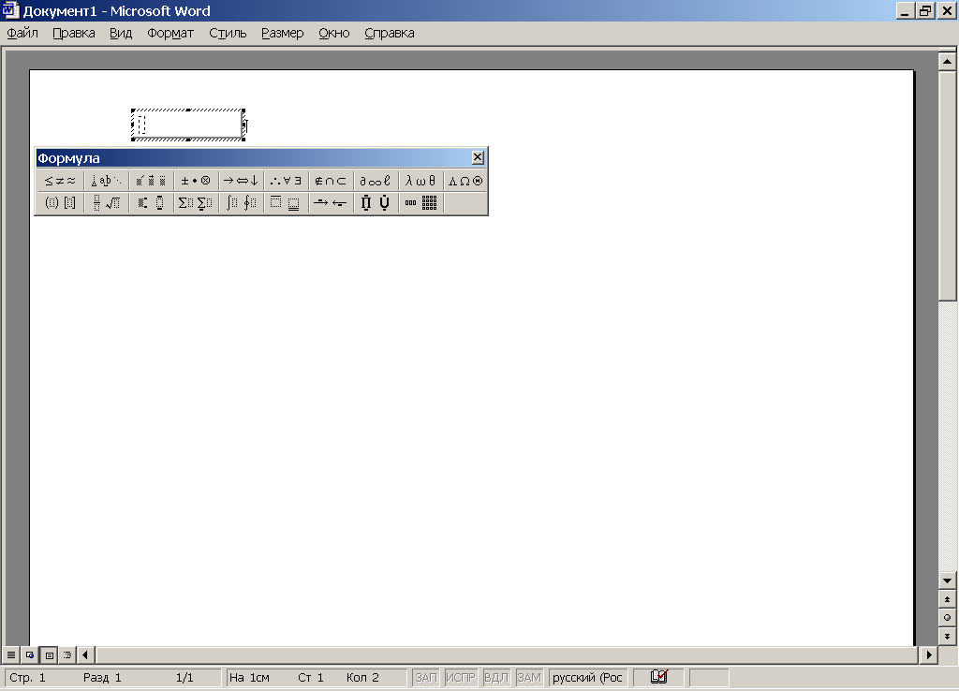
Рис. 16.1. а) MS Word 2003
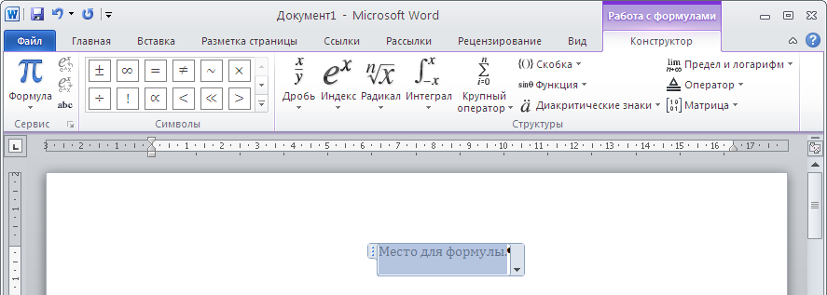
Рис. 16.1. б) MS Word 2010

Определение стилей в редакторе формул Microsoft Equation 3.0 для Microsoft Word 2003
В редакторе формул нет ограничений на определяемые стили, однако при записи математических формул целесообразно придерживаться правил оформления, которые приняты в печатных изданиях. Для многих стилей хорошо подходит шрифт основного текста документа (основной шрифт).
Математический. Математический стиль не содержит определения шрифта и начертания символов. При работе с этим стилем используется специальный алгоритм распознания имен математических функций, например sin, log или exp. Именам функций назначается стиль «Функция», не относящиеся к этим именам буквы имеют стиль «Переменная».
Текст (Обычный текст). Стиль «Текст» (Обычный текст) используется, когда нет необходимости распознавать среди вводимых слов имена функций, переменные, вектора, матрицы и другие математические элементы. Для этого стиля автоматическое распознавание математических символов и их форматирование не выполняются. Интервалы между словами стиля «Текст» (Обычный текст) добавляются с помощью клавиши ПРОБЕЛ. В этом стиле целесообразно использовать основной шрифт документа, с тем же начертанием символов.
Функция. Стиль «Функция» используется для записи обозначений стандартных математических функций, например sin и log. В этом стиле целесообразно использовать основной шрифт документа, с тем же начертанием символов.
Переменная. Стиль «Переменная» используется в обозначениях переменных и констант. В этом стиле целесообразно использовать основной шрифт документа, но с курсивным начертанием символов.
Стр. греческие. Этот стиль служит для написания строчных греческих букв. Используется шрифт Symbol, обычно с курсивным начертанием.
Пр. греческие. Этот стиль служит для написания прописных греческих букв. Обычно определяется как шрифт Symbol.
Символ. Стиль «Символ» используется в таких математических операторах, как + или =, в символах суммы и интеграла и т.п. В редакторе формул этому стилю должен быть назначен шрифт Symbol.
Матрица-вектор. Стиль «Матрица-вектор» используется в обозначениях матрицы и вектора. Обычно используется тот же шрифт, что и для стиля «Переменная», только с курсивным начертанием. Иногда в этом стиле применяются шрифты без засечек, например Helvetica.
Число. Стиль «Число» применяется для цифр от 0 (нуль) до 9. Назначение выполняется автоматически, вручную для выделенного фрагмента это сделать невозможно. Обычно используется тот же шрифт, что и для «Переменная» с обычным начертанием символов. Для выравнивания столбцов чисел в таблице цифры стиля «Число» должны быть одинаковой ширины. Этому требованию отвечают многие шрифты в Windows, даже такие пропорциональные шрифты, как Times New Roman.

Вставка символов и шаблонов (структур) в формулу
Символы используются для построения формул. К символам относятся одиночные знаки, такие как логические символы, символы теории множеств, греческие буквы, …. Однородные символы сгруппированы в палитры, которые можно выбрать с помощью нажатия кнопки на панели инструментов редактора формул (MS Word 2010: на вкладке Работа с формулами–Конструктор–Символы–кнопка Дополнительные параметры (откроется палитра)–кнопка в заголовке палитры). Палитра символов может рассматриваться как обычное расширение клавиатуры. При выборе символа из палитры он вставляется в формулу так же, как если бы был введен с клавиатуры.
Шаблонами (структурами) называются символы с одним или несколькими пустыми полями, например радикал или знак квадратного корня. При вставке шаблона (структуры) курсор помещается в поле, которое обычно задается первым. Это поле называется основным. Путем вставки одних шаблонов (структур) в поля других шаблонов (структур) можно создавать сложные многоуровневые формулы.
Палитра представляет собой группу однородных символов или шаблонов (структур), которая отображается при нажатии кнопки на панели инструментов (на вкладке Работа с формулами–Конструктор) редактора формул. Палитра символов может рассматриваться как расширение обычной клавиатуры. При выборе символа из палитры он вставляется в формулу так же, как если бы был введен с клавиатуры. С помощью палитры шаблонов (структур) в формулу вставляются форматированные наборы символов и пустые поля. Для создания формулы просто вставьте шаблон (структуру) и введите выражения в пустые поля.
Формулу в редакторе формул можно создать с помощью выбора шаблонов (структур) и символов на панели инструментов (ленте) и ввода чисел, букв, знаков препинания и других знаков с клавиатуры в отведенные для них места. При создании формул размер шрифтов, интервалы и форматы автоматически регулируются в соответствии с правилами записи математических выражений. Изменять форматирование можно и в процессе работы. В редакторе формул Microsoft Equation 3.0 для Microsoft Word 2003 существует возможность переопределять автоматические стили.
В редакторе формул Microsoft Word 2010 автоматические стили установлены в специальном шрифте для формул Cambria Math и не изменяются. При необходимости в формулах Microsoft Word 2010 можно изменить параметры форматирования отдельных символов теми же инструментами как при работе с обычным текстом.
Чтобы вложить один шаблон (структуру) в другой, выделите в окне редактора формул шаблон (выделите в ленте редактора формул структуру), который следует вложить, а затем выберите нужный шаблон (структуру) на панели инструментов (ленте).
Чтобы после создания формулы вернуться к работе с документом, щелкните мышью за пределами окна формулы.
Вставка символа или шаблона (структуры) с помощью мыши
1. Нажмите кнопку символа (только в MS Word 2003) или шаблона (структуры) на панели инструментов (ленте) редактора формул.
2. Под кнопкой выводится палитра символов (только в MS Word 2003) или шаблонов (структур) (рис. 16.2.)
3. Выберите символ или шаблон (структуру), который следует добавить в формулу.
Наиболее часто встречающимся символам и шаблонам назначены сочетания клавиш.

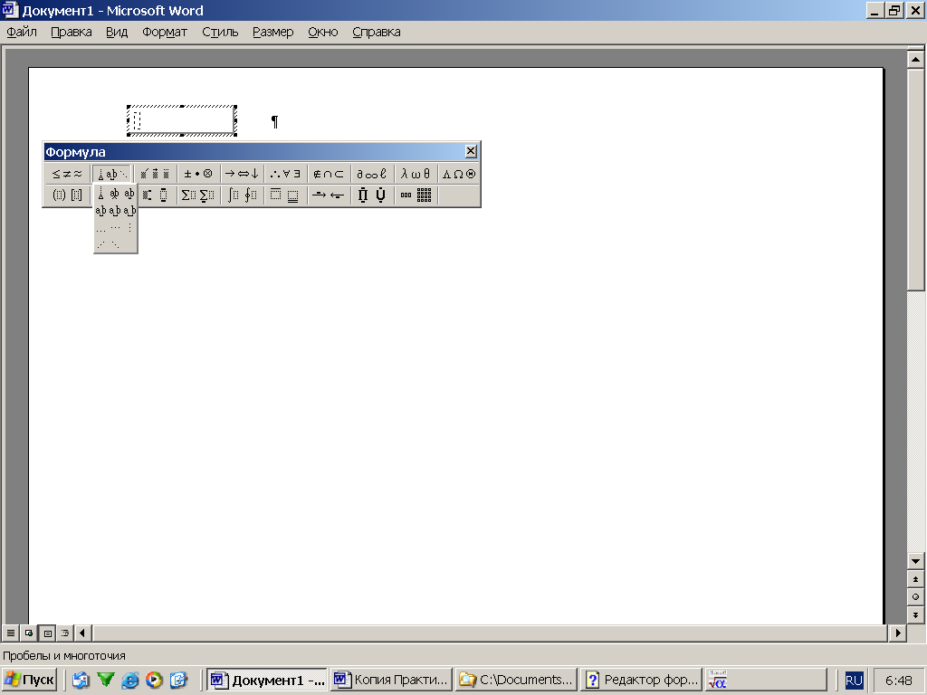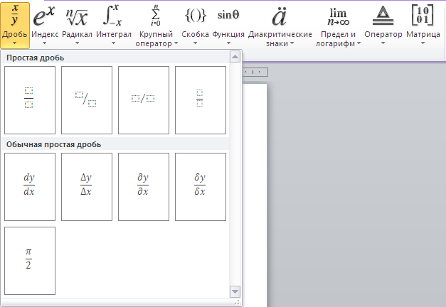
Рис. 16.2. а) MS Word 2003 б) MS Word 2010

Ввод текста в формулу
В редакторе формул можно записывать короткие фразы, не относящиеся к математическим обозначениям, например текст «для всех» следующем выражении
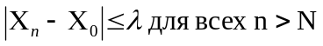.
Для таких записей удобно использовать режим стиля «Текст» (Обычный текст). В этом режиме символы алфавита отформатированы как обычный текст, а добавления интервалов между словами возможно с помощью клавиши ПРОБЕЛ. В MS Word 2010 интервалы между словами вставляются только с помощью клавиши ПРОБЕЛ.
Поместите курсор в начало нового текста.
1. Выберите команду Текст в меню Стиль (Работа с формулами–Конструктор–Сервис–кн. Обычный текст).
2. Введите текст.
3. Чтобы вернуться к стилю «Математический», выберите команду Математический в меню Стиль (отожмите кнопку Обычный текст).

Ввод текста
При вводе текста в формулу используйте стиль «Текст» (Обычный текст). К символам, оформленным этим стилем, не применяется специальное форматирование, которое автоматически применяется ко всем остальным элементам формул. Как правило, стиль «Текст» целесообразно использовать для ввода в формулы поясняющего текста, например «для всех».
В большинстве случаев интервалы между числами, символами и переменными в формуле устанавливаются автоматически. Клавишу ПРОБЕЛ следует использовать только для стиля «Текст» (Обычный текст). Интервалы можно изменять с помощью команд форматирования или путем выбора специальных символов интервала из палитр символов. При вводе в формулу текста, например имени переменной, стиль автоматически становится текстовым, и можно использовать клавишу ПРОБЕЛ для вставки интервалов между словами.
Используйте клавишу ENTER только в тех случаях, когда нужно расположить новое поле точно под текущим, например, при создании нескольких строк текста или стопки формул. Однако для большинства элементов удобно пользоваться шаблоном с соответственно расположенными полями.
Если при вводе не используется стиль «Текст», некоторые символы будут автоматически заменяться другими. Например, знак минуса, окруженный с двух сторон пробелами, заменяется дефисом.
В ряде случаях вместо ввода с клавиатуры следует выбирать символы из палитры. Например, если скобки введены с клавиатуры, их размер не изменяется в зависимости от заключенного в них выражения. Настраиваемые скобки можно выбрать в палитре Скобки (Работа с формулами–Конструктор–Структура–Скобка).
2. Редактирование формулы
Выделение элементов формулы
Выделение большинства элементов происходит так же, как в других приложениях Windows. В редакторе формул существуют также дополнительные способы выделения полей, матриц и символов, вставленных вместе с шаблонами, таких как надсимвольные элементы, символы суммирования и раздвигающиеся скобки
Способы выделения с помощью мыши или клавиатуры перечислены в таблице 16.1.
Таблица 16.1.
Чтобы выделить | Действие
Область в формуле | Поместите указатель в начале области, нажмите кнопку мыши, переместите указатель в конец области, а затем отпустите кнопку мыши. Если нужное выражение частично находится за границей окна, поместите указатель на край окна. Чтобы расширить выделение, воспользуйтесь клавишами стрелок, удерживая нажатой клавишу SHIFT.
Символ в шаблоне | Нажмите клавишу CTRL. Когда указатель примет вид стрелки, выделите нужный символ.
Содержимое поля | Дважды щелкните внутри поля.
Матрицу | Переместите указатель мыши, удерживая кнопку мыши.
Всю формулу | Выберите команду Выделить все в меню Правка.  или Дважды щелкните главное (внешнее) поле.

Для удаления элементов формулы используйте одно из следующих действий.
Удаление символа или буквы слева от курсора
– Нажмите клавишу BACKSPACE.
Удаление символа или буквы справа от курсора
– Нажмите клавишу DELETE.
Удаление содержимого поля
– Выделите содержимое поля.
– Нажмите клавишу DELETE.
Удаление поля
Если поле не пустое, следует сначала удалить его содержимое.
– Выделите поле.
– Выберите команду Очистить в меню Правка (Нажмите клавишу DELETE).
Некоторые поля можно удалить только вместе с содержащими их шаблонами. Например, нельзя удалить подынтегральное выражение, не удалив сам интеграл.
Удаление шаблона (структуры)
– Выделите символ шаблона и его поля.
– Нажмите клавишу DELETE.
Удаление выделенного фрагмента
Выполните одно из следующих действий.
– Нажмите клавишу DELETE.
– Выберите команду Очистить в меню Правка.
– Начните ввод новых символов поверх выделенного фрагмента.
Отмена удаления
Сразу же после удаления элемента выберите команду Отменить ввод в меню Правка (кнопка Отменить… в Панели быстрого доступа).
Изменение стиля редактора формул
С помощью команды Определить можно изменить шрифт и формат символов для всех встроенных стилей (стилю «Математический» не назначены шрифт и форматирование).
Выберите команду Определить в меню Стиль.
– Щелкните стрелку справа от стиля, который следует переопределить. Будет выведен список шрифтов, которые доступны на принтере по умолчанию (рис. 16.3.).
– Выберите нужное имя шрифта. Список шрифтов можно прокручивать.
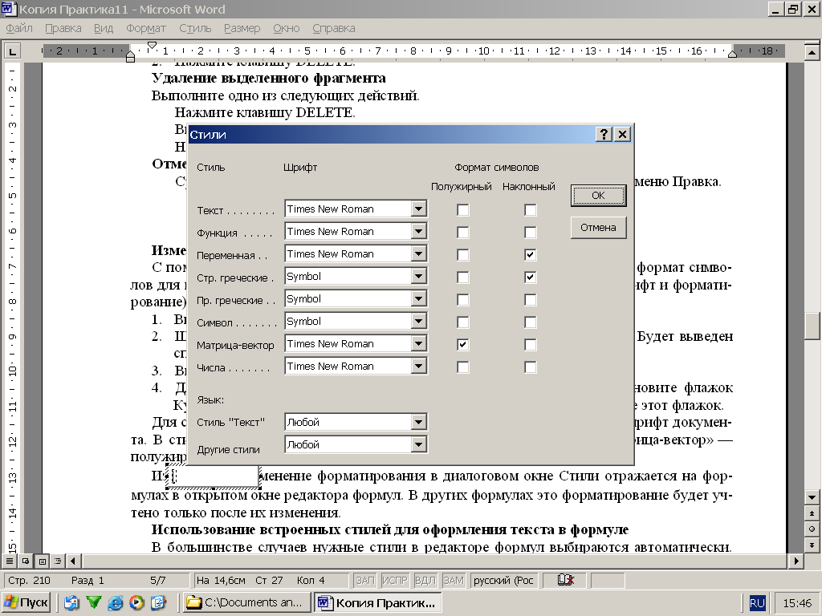
– Для придания тексту курсивного или полужирного начертания установите флажок Курсив или Полужирный. Чтобы выбрать обычное начертание, снимите этот флажок.
Рис. 16.3.

Для стилей «Текст» и «Функция» целесообразно использовать основной шрифт документа. В стиле «Переменная» принято использовать курсивное, а в стиле «Матрица-вектор» – полужирное начертание основного шрифта.
Изменение форматирования в диалоговом окне Стили отражается на формулах в открытом окне редактора формул. В других формулах это форматирование будет учтено только после их изменения.

Использование встроенных стилей для оформления текста в формуле
В большинстве случаев нужные стили в редакторе формул выбираются автоматически. Наиболее частой причиной ошибок при форматировании является ввод слов, включающих в себя сокращенные названия функций.
Например, при вводе слова single оно интерпретируется как синус g, деленного на e, и тогда на экране отображается «sin g/e». Для предотвращения таких ошибок перед началом ввода слов выберите команду Текст в меню Стиль.
– Выделите текст, к которому следует применить стиль, или установите курсор в то место, с которого следует начать ввод текста, имеющего новое форматирование.
– Выберите имя нужного стиля в меню Стиль.
При выборе стиля «Греческий» используются как прописные, так и строчные греческие буквы, в зависимости от регистра вводимых символов.

Изменение масштаба отображения формулы на экране
Если редактор формул запущен как отдельное приложение или при открытии формулы в программе Word с помощью команды Открыть для объекта Формула в меню Правка, можно увеличить или уменьшить размер экрана редактора формул для текущей задачи. Изменение размеров окна редактора формул не влияет на размер формулы в документе.
Выполните одно из следующих действий.
– Выберите команду 100%, 200% или 400% в меню Вид.
– Выберите команду Масштаб в меню Вид, введите нужный масштаб (от 25 до 400) в поле Другое, а затем нажмите кнопку OK.
Масштаб 400% можно использовать для настройки интервалов между элементами.

Размеры элементов формул
В редакторе формул размер символа определяется его назначением в формуле. Например, тем, является ли символ нижним индексом или символом экспоненты.
Каждому полю в формуле соответствует некоторый размер. При вводе в поле символа он принимает размер поля. При вставке шаблона в поле размер полей этого шаблона зависит от размера текста в поле, куда он был вставлен. Например, при вставке шаблона интеграла в поле размера крупного индекса, подынтегральное выражение в новом шаблоне будет иметь размер крупного индекса, а пределы интегрирования – мелкого индекса.
Хотя шаблоны можно вкладывать друг в друга, по правилам записи формул размеры поля не могут быть меньше, чем размер мелкого индекса.
Каждому символу изначально присвоен один из пяти типов размера.
Обычный. Присваивается обычным символам в большинстве полей.
Крупный индекс. Используется для верхних и нижних индексов, относящихся к символам обычного размера. Также используется для пределов в интегралах, суммах и других шаблонах.
Мелкий индекс. Используется для верхних и нижних индексов, относящихся к символам крупного индекса, или в других случаях, требующих второго уровня уменьшения размера. Также используется в полях пределов шаблонов, которые сами находятся в пределах других шаблонов. Например, этот размер используется для верхнего индекса в пределе интегрирования.
Крупный символ. Используется для больших символов, которые входят в шаблоны интегралов, сумм, произведений и т. д.
Мелкий символ. Используется для символов шаблонов в полях размера крупного индекса.

Использование стандартных типов размеров для оформления элементов формул
Размер символа в формуле можно изменить на любой из стандартных размеров либо задать точный размер символа, последовательности символов или символа шаблона в пунктах.
Выбор стандартного типа размера
Выделите нужные элементы.
Выберите один из пяти стандартных размеров в меню Размер.
Непосредственное задание размера
– Выделите нужные элементы.
– Выберите команду Другой в меню Размер.
– В поле Размер введите размер элемента в пунктах (от 2 до 127). (В одном пункте – 1/72 дюйма = 0,352 мм.)
– Нажмите кнопку OK.
При выделении текста, размер которого задан пользователем, рядом с командой Другой в меню Размер отображается соответствующая пометка и указан размер элемента (в пунктах).

Изменение стандартных типов размеров
Изменяя определение типа размера, можно быстро выбрать размер всех символов указанного типа. Для переопределения стандартных типов размера используется команда Определить.
– Выберите команду Определить в меню Размер.
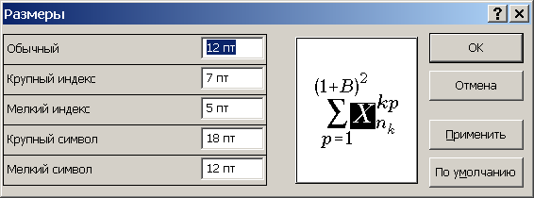
– В списке нужного типа размера укажите соответствующий размер в пунктах. В графической области диалогового окна отображаются символы, на которые повлияют внесенные изменения (рис. 16.4.).
Рис. 16.4.
– Введите новый размер и нажмите кнопку OK.
По умолчанию размер задается в пунктах. Для изменения единицы измерения добавьте к числу одно из следующих сокращений.

Единица | Сокращение
Дюйм | "
Сантиметр | см
Миллиметр | мм
Пункт | пт

Для предварительного просмотра вносимых изменений нажмите кнопку Применить. Чтобы восстановить прежние размеры, нажмите кнопку По умолчанию. Изменения, которые вносятся в окне Размеры, будут отражены только в открытой формуле. В формулах других документов они будут учтены только при изменении этих формул.
Иногда нужно определить размер элемента в процентах от обычного размера. Тогда при изменении обычного размера все стандартные типы размеров изменяются пропорционально. Например, если установить обычный размер величиной в 12 пунктов, а размер крупного индекса установить в 25 процентов от обычного размера, то нижний индекс будет опускаться на 3 пункта ниже опорной линии текста (низ большинства символов). Если же обычный размер изменить на 10 пунктов, то нижний индекс будет опускаться на 2,5 пункта. Для определения размера в процентах после числа введите знак процентов (%) в соответствующее поле.

Правила оформления формул в документе
Правила оформления диссертаций, дипломных и курсовых работ, научных статей требуют, чтобы размеры символов формулы были пропорциональны размеру основного текста документа. Основной текст данных документов имеет размер шрифта 14 пт – размер обычный символов формулы должен быть равен тоже 14 пт, размеры остальных символов и индексов – в соответствующих пропорциях.
Формулы могут располагаться как непосредственно в тексте абзаца, так и в отдельных строках. Если формула находится в отдельной строке, то она должна быть выровнена по горизонтали по центру и отделена от предыдущего и последующего абзацев дополнительной пустой строкой.
Если формулы нумеруются, то их порядковые номера записываются у правого поля страницы в круглых скобках.

3. Использование графических объектов и рисунков
Основные типы изображений, используемые в документах Word, – графические объекты и рисунки.
Графические объекты создаются непосредственно в документе инструментами рисования. Они включают автофигуры и фигурный текст WordArt.
Набор автофигур включает в себя многоугольники, окружности, различные линии, объемные стрелки, компоненты структурных схем, выноски, звезды, ленты. Для создания автофигур используется меню Автофигуры в панели инструментов Рисование (Средства рисования–Формат) (рис. 16.5). После создания графического объекта его можно залить цветом или узором, изменить цвет и тип линий, увеличить или уменьшить, переместить, повернуть или зеркально отразить.

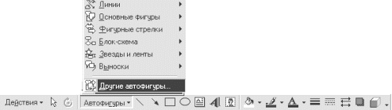
Рис. 16.5. а) MS Word 2003
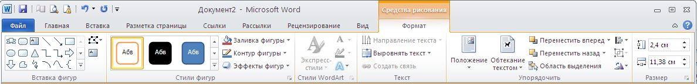
Рис. 16.5. б) MS Word 2010
Графические объекты в документе можно комбинировать, создавая единый рисунок. Их можно копировать и вставлять в другом месте документа или в другой документ.
Рисунки создаются импортом изображения из внешнего файла или другого приложения. Они включают точечные рисунки, рисунки типа метафайлов, сканированные изображения, а также картинки ClipArt. Для изменения вида рисунков служит панель инструментов Настройка изображения (рис. 16.6) и некоторые кнопки панели инструментов Рисование (Работа с рисунками–Формат).
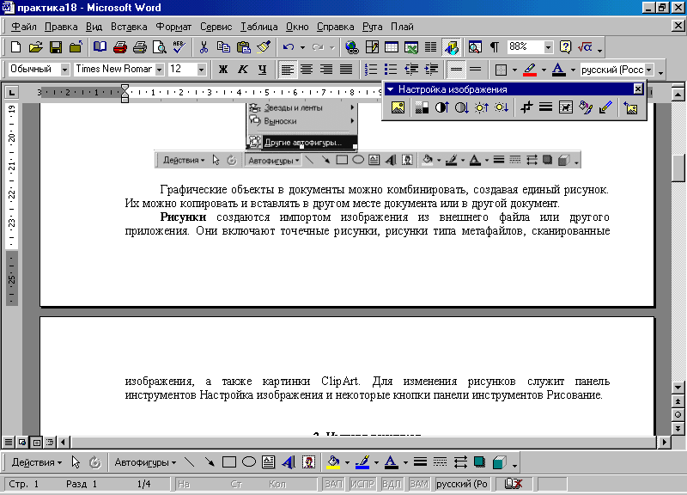
Рис. 16.6. а) MS Word 2003
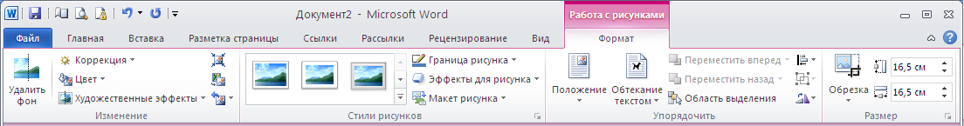
Рис. 16.6. б) MS Word 2010
Точечные изображения, также называемые растровыми (расширения файлов .BMP или .DIB), состоят из отдельных мелких точек (элементов изображения), называемых пикселами, которые создают узор за счет различного положения и окраски. Точечные рисунки создаются с помощью графических программ (Adobe Photoshop, Corel PhotoPaint и других) или путем сканирования изображений. Точечный рисунок нельзя преобразовать в графический объект, хотя с ним можно проделывать операции изменения цвета с помощью панели инструментов Настройка изображения (Работа с рисунками–Формат).
Метафайлы работают несколько медленнее, чем растровые образы, т. к. образ метафайла создается, вместо простого копирования данных, выполнением ряда микроинструкций. По этой причине метафайлы используются в случаях, когда требуется использовать их возможности качественного масштабирования. Метафайлы могут быть разгруппированы и преобразованы в графические объекты, которые можно изменять, как другие графические объекты, при помощи кнопок на Панели рисования (Средства рисования–Формат).
4. Создание рисунков с помощью графического редактора PAINT
Графический редактор Paint – это программа, которая предназначена для создания и редактирования файлов, которые содержат графическое изображение.
Чтобы запустить его, необходимо нажать кнопку Пуск, выбрать пункт Программы – Стандартные и щелкнуть левой кнопкой на Paint. На экране откроется окно программы (рис. 16.7).
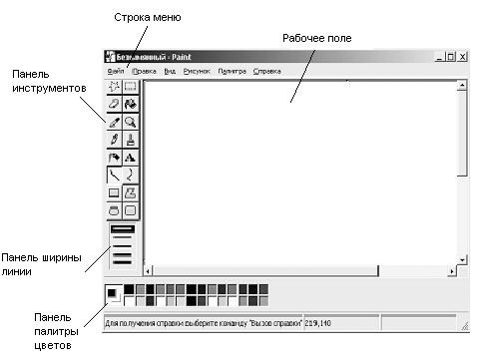
Рис. 16.7.

Рабочее поле – это область экрана монитора, аналогичная рабочей странице, на которой создается изображение. Если изображение не умещается целиком на экране, то с помощью горизонтальной и вертикальной линеек прокрутки его можно перемещать по рабочему полю.
Панель инструментов предназначена для выбора соответствующего инструмента для рисования или готовой формы геометрической фигуры.
Панель выбора ширины линии предназначена для выбора ширины линии рисования соответствующего инструмента.
Панель Палитра цветов предназначена для выбора соответствующего цвета изображения (внутренний прямоугольник) и цвета фона (внешний прямоугольник).
Строка меню содержит следующие пункты:
Файл – содержит команды работы с графическими файлами, определение параметров страницы и параметров печати, выбор принтера и выход из программы.
Правка – содержит команды отличия изменений, сделанных текущим инструментом работы с буфером обмена и имеющейся библиотекой файлов.
Вид – содержит команды, которые разрешают увеличить фрагмент рисунка, просмотреть рисунок в полном объеме, уничтожить изображения панелей.
Рисунок – содержит команды, которые разрешают производить манипуляции с выделенным фрагментом изображения (склонять, стеснять – растягивать, инвертировать изображения), возвращать его в исходное состояние, сменять атрибуты образа.
Параметры – содержит команды, которые разрешают редактировать цвета и сохранять полученную палитру в памяти ПК.
Рисование прямой линии
В наборе инструментов выберите 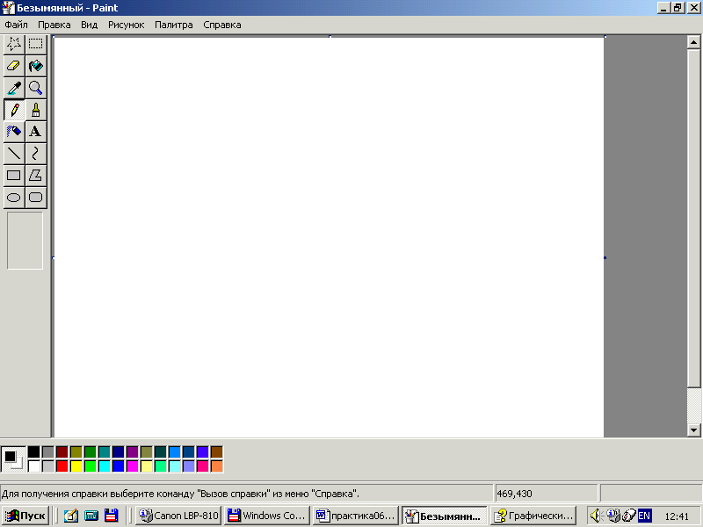.
Выберите ширину линии под набором инструментов.
Удерживая нажатой левую кнопку мыши, перетяните указатель, чтобы нарисовать линию.
Чтобы нарисовать горизонтальную или вертикальную линию или линию с наклоном 45 градусов, удерживайте нажатой клавишу Shift при перетягивании указателя.
Рисование произвольной линии
В наборе инструментов выберите .
Удерживая нажатой левую кнопку мыши, перетяните указатель, чтобы нарисовать линию
Рисование кривой линии
В наборе инструментов выберите .
Выберите ширину линии под набором инструментов.
Нарисуйте прямую линию, перетянув указатель мыши.
Щелкните в том месте, где должна находиться вершина дуги, нажмите левую кнопку мыши и перетяните указатель, задав нужную кривизну дуги. Отпустите кнопку мыши и повторите этот шаг для второй дуги.
Рисование с помощью кисти
В наборе инструментов выберите .
Выберите форму кисти под набором инструментов.
Для рисования нажмите и удерживайте левую кнопку мыши, перетягивая указатель.
Если при перетягивании указателя нажата левая кнопка мыши, используется основной цвет. Можно также использовать цвет фона, удерживая при перетягивании указателя правую кнопку мыши.
Рисование эллипса или круга
В наборе инструментов выберите .
Выберите стиль заливки под набором инструментов.
Удерживая нажатой левую кнопку мыши, перетяните указатель по диагонали.
Чтобы нарисовать круг, удерживайте нажатой клавишу Shift при перетягивании указателя.
Рисование прямоугольника или квадрата
В наборе инструментов выберите для создания прямоугольной фигуры или для создания фигуры со скругленными углами – .
Выберите стиль заливки под набором инструментов.
Чтобы нарисовать прямоугольник, нажмите левую кнопку мыши и перетяните указатель по диагонали в нужном направлении.
Чтобы нарисовать квадрат, перетягивая указатель, удерживайте нажатой клавишу Shift.
Рисование многоугольника
В наборе инструментов выберите .
Выберите стиль заливки под набором инструментов.
Удерживая нажатой левую кнопку мыши, перетяните указатель, чтобы нарисовать прямую линию.
Щелкните в том месте, где должна находиться следующая вершина многоугольника.
Повторите эти шаги необходимое число раз. В последней вершине щелкните дважды.
Чтобы многоугольник содержал только углы по 45 и 90 градусов, удерживайте нажатой клавишу Shift при перетягивании указателя.
Ввод и форматирование текста
В наборе инструментов выберите .
Для создания рамки надписи нажмите левую кнопку мыши, перетяните указатель по диагонали до нужного размера.
На панели форматирования выберите имя, размер и начертание шрифта.
Щелкните в рамке надписи, а затем введите текст.
Текст в рамку можно ввести только один раз. Вернуть рамку надписи в активное состояние после щелчка за ее пределами невозможно.
После создания рамки надписи можно вывести на экран панель атрибутов текста, выбрав в меню Вид команду Панель атрибутов текста (рис. 16.8). Эту панель можно перетащить в любое место окна.
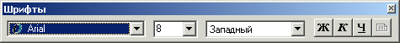
Рис. 16.8.
Очистка небольшой области
В наборе инструментов выберите .
Выберите размер ластика под набором инструментов.
Если очищаемую область требуется залить цветом, отличным от текущего цвета фона, щелкните нужный цвет правой кнопкой мыши.
Очистите нужную область, перетягивая указатель при нажатой левой кнопке мыши.
Очистка большой области
В наборе инструментов выберите для очистки прямоугольной области либо для работы с областью произвольной формы – .
Удерживая нажатой левую кнопку мыши, перетяните указатель для выделения области, которую требуется очистить.
Очищенная область будет заполнена цветом фона. Если очищаемую область требуется залить цветом, отличным от текущего цвета фона, щелкните нужный цвет на палитре правой кнопкой мыши.
В меню Правка выберите команду Очистить выделение.
Очистка всего рисунка
Если какая-либо часть рисунка выделена, щелкните вне выделенной области.
В меню Рисунок выберите команду Очистить.
Для заполнения очищенной области используется текущий цвет фона.
Растяжение и наклон объектов
В наборе инструментов выберите , чтобы выделить прямоугольную область, либо для выделения области произвольной формы.
Обведите указателем элемент, который требуется изменить.
В меню Рисунок выберите команду Растянуть/наклонить.
В группе Растянуть введите процент растяжения рисунка по горизонтали или по вертикали.
В группе Наклонить введите величину угла наклона рисунка по горизонтали или по вертикали в градусах.
Изменение размеров рисунка
В меню Рисунок выберите команду Атрибуты.
В группе Система единиц выберите нужную единицу измерения ширины и высоты.
Введите значения в поля Ширина и Высота.
Можно также изменить размеры рисунка, перетягивая маркеры выделения, находящиеся в правом нижнем углу и на середине правой и нижней границы рисунка.
Если текущие размеры рисунка превышают новые размеры, рисунок будет обрезан справа и снизу. Если текущие размеры рисунка меньше новых размеров, дополнительная область рисунка будет создана с фоновым цветом.
Задание основного цвета и цвета фона для использования по умолчанию
Чтобы задать основной цвет, щелкните цвет на палитре левой кнопкой мыши.
Чтобы задать цвет фона, щелкните цвет на палитре правой кнопкой мыши.
Заливка области или объекта
В наборе инструментов выберите .
Если текущий основной цвет или цвет фона требуется сменить, щелкните нужный цвет на палитре правой или левой кнопкой мыши.
Щелкните левой или правой кнопкой мыши область или объект, который требуется залить.
Если граница фигуры не является непрерывной, выбранным цветом будут залиты другие области рисунка. Чтобы найти разрыв, выберите в меню Вид команду Масштаб, а затем команду Крупный или Другой.
Для заливки можно использовать основной цвет, щелкая левой кнопкой мыши, либо цвет фона, щелкая правой кнопкой.
Изменение палитры
Выберите на палитре цвет, который требуется изменить.
В меню Палитра выберите команду Изменить палитру.
Нажмите кнопку Определить цвет.
Щелкните поле образца цветов, чтобы изменить значения параметров Оттенок и Контраст. Перетаяните ползунок регулятора в поле градиента цвета, чтобы изменить значение Яркость.
Нажмите кнопку Добавить в набор, а затем кнопку OK.
Преобразование цветного рисунка в черно-белый
В меню Рисунок выберите команду Атрибуты.
В группе Палитра выберите параметр Черно-белая.
Преобразование рисунка в черно-белый является необратимым.
Изменение цвета существующей линии
В наборе инструментов выберите .
Выберите другой цвет на палитре.
Установите указатель так, чтобы он касался линии, цвет которой требуется изменить, и нажмите левую кнопку мыши.
Если данная линия является частью фигуры, цвет всех соединенных с ней вертикальных и горизонтальных линий также изменится.
Для того чтобы при изменении цвета линии не затронуть прилегающую область рисунка, можно увеличить изображение, выбрав в меню Вид команду Масштаб, а затем Крупный или Другой.
Копирование цвета области или объекта
В наборе инструментов выберите .
Щелкните в области, цвет которой требуется скопировать.
В наборе инструментов выберите .
Щелкните область или объект, для которых требуется задать новый цвет.
5. Импорт рисунков и графических объектов
Если к документу требуется добавить изображение, созданное в другой программе, его необходимо импортировать в Word. При этом можно выбрать: сохранить ли изображение как часть документа Word (внедрить) или создать внешнюю ссылку на файл. Оба способа можно использовать для разных изображений в одном документе или даже для одного изображения, если оно используется в документе более одного раза.
Внедренный объект представляет собой независимую копию данных. Например, если внедренный объект создается из существующего файла электронной таблицы, этот объект включает копию данных из оригинального файла; изменения, проведенные в копии, не воздействуют на оригинал и наоборот. Внедренные объекты, созданные во время разработки, сохраняются в документе.
Связанный объект сохраняется в исходном файле стандартного для данного вида объекта формата. Связанный объект в документе состоит из:
– идентификатора, который указывает на оригинальный источник данных. Источником данных может быть как статический файл, так и активный документ или программа.
– представления (обычно изображение) данных, которое лишь отображается в документе.
Связывание позволяет облегчить контроль и поддержание информации, которая используется в более чем в одном приложении. Связанные объекты занимают намного меньший объем пространства, чем внедренные объекты, так как для них хранится только указатель на оригинальные данные. При работе со связанными данными всегда должно быть обеспечено их наличие в оригинальном расположении. При перемещении связанных данных связь с ними теряется.
Связанные объекты рекомендуется использовать в следующих случаях:
– требуется сохранить малый размер документа;
– объект еще требует некоторой доработки. Если из источника получен не полностью готовый объект, есть смысл установить связь – с тем чтобы все дальнейшие его модификации отражались также в документе-приемнике;
– есть уверенность, что файл-источник никогда не будет перемещен или удален;
– требуется хранить файл-источник в виде отдельного документа на случай, если в будущем нужно будет производить изменения или если планируется использовать его для других операций. С документом-источником можно организовывать сколько угодно связей.
Внедрять объекты предпочтительней в следующих случаях:
– размер файла-приемника не критичен. Внедрение эффективно при наличии достаточного пространства на диске;
– если данные будут использоваться только в одном месте, то документ-источник после их внедрения можно удалить, тем самым сэкономить пространство на жестком диске;
– документ-приемник планируется тиражировать или рассылать. Все адресаты увидят конкретную копию внедренного объекта.
Для вставки иллюстраций и иных объектов используется окно диалога Вставка объекта (рис. 16.9):
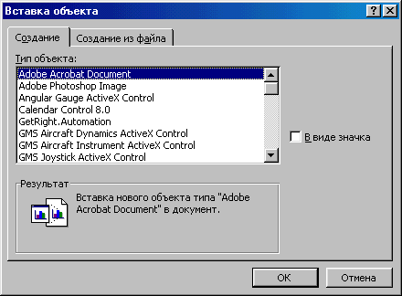
Рис. 16.9.
– В меню Вставка выбрать команду Объект (Вставка–Текст–Объект).
– В окне диалога Вставка объекта открыть вкладку Создание из файла.
– Нажать кнопку Обзор.
– В окне Обзор выбрать файл, который требуется вставить.
– Щелкнуть ОК, чтобы вернуться к окну диалога Вставка объекта.
Для отображения вставленного объекта в виде значка (это удобно, если документ предназначен для просмотра в электронном виде) в окне диалога Вставка объекта установить флажок В виде значка.
Чтобы создать связанный объект, установить флажок Связь с файлом и нажать ОК.

6. Создание и редактирование иллюстраций
Для рисования, форматирования и управления графическими объектами в Word предназначены средства, расположенные на панели инструментов Рисование.
Панель рисования можно вывести на экран, щелкнув любую панель инструментов правой кнопкой мыши и выбрав Рисование в контекстном меню либо щелкнув кнопку Рисование 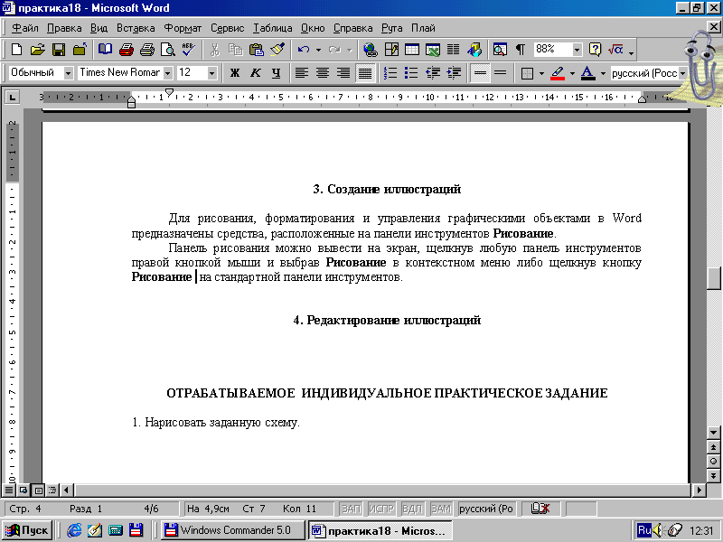 на стандартной панели инструментов.
Word поставляется с набором готовых фигур, предназначенных для быстрого создания в документах рисунков. Для фигур допускаются следующие действия: изменение размеров и цвета фигуры, вращение, отражение, а также комбинирование фигур друг с другом для составления более сложных фигур.
Для создания графического объекта в документе нужно:
– на панели Рисование нажать кнопку Автофигуры (Вставка–Иллюстрации–Фигуры), открыть в меню одну из категорий автофигур и выбрать необходимое сочетание. Указатель мыши превращается в перекрестие.
– щелкнуть на поле страницы в позиции расположения объекта. Если сразу отпустить кнопку мыши, будет добавлена фигура с размерами, установленными по умолчанию. Если же не отпускать кнопку мыши, можно обозначить область фигуры необходимого размера. Для рисования полулинии или кривой нужно щелкнуть на странице столько раз, сколько отрезков или дуг содержит линия. Двойной щелчок завершает формирование такого типа линий. При выборе рисованной кривой вместо указателя мыши появляется карандаш, которым можно нарисовать произвольную линию.
Все автофигуры имеют маркеры изменения размера (белые квадраты), а некоторые из них еще и один или несколько маркеров изменения формы (желтые ромбы) (рис. 16.10). Для изменения размера или формы автофигуры необходимо передвинуть соответствующие маркеры.
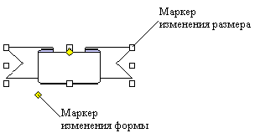
Рис. 16.10.
Чтобы заменить одну фигуру другой, нужно выделить фигуру, которую необходимо заменить, на панели инструментов Рисование нажать кнопку Действия (Средства рисования–Формат–Вставка фигур–Изменить фигуру) и выбрать новую фигуру в списке Изменить автофигуру.
Фигурный текст WordArt
Фигурный текст предназначен для создания различных оформительских эффектов. Места приложения фигурного текста – различные логотипы, заголовки Web-страниц и бюллетеней и другие текстовые объекты с небольшим количеством символов.
Чтобы создать фигурный текст, нужно:
– на панели инструментов Рисование (либо на панели WordArt, если она видна) нажать кнопку Добавить объект WordArt 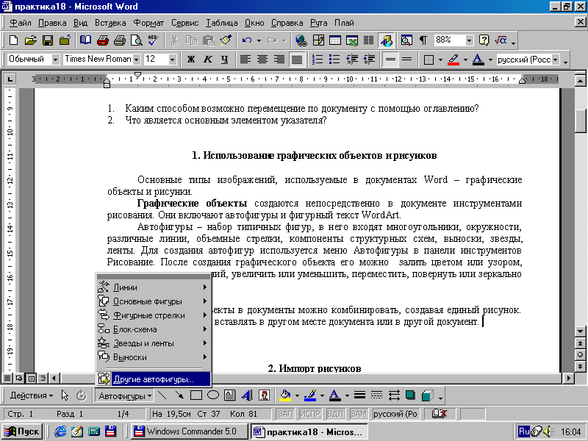 (Вставка–Текст– WordArt).
– в окне диалога Коллекция WordArt выбрать нужный текстовый эффект и нажать кнопку ОК (рис. 16.11) (Средства рисования–Формат–Стили WordArt–Анимация–Преобразовать).
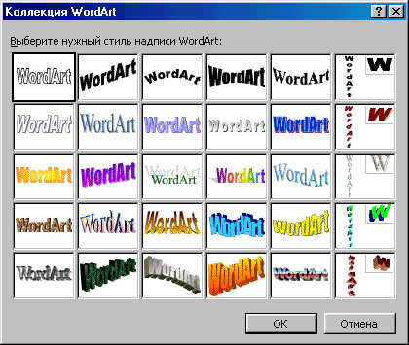
Рис. 16.11. а) MS Word 2003
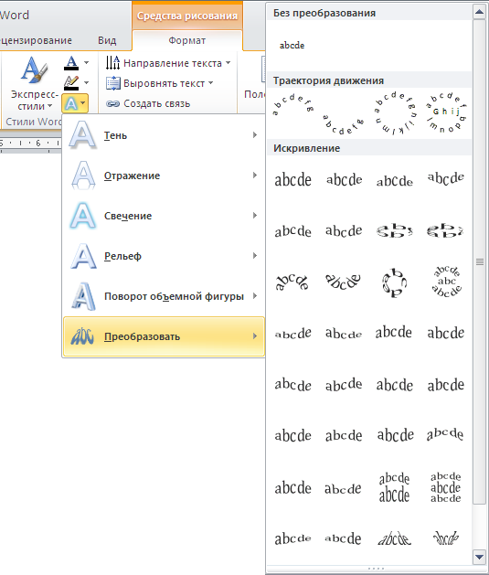
Рис. 16.11. б) MS Word 2010
– в окне диалога Изменение текста WordArt (рис. 16.12) ввести требуемый текст, установить необходимые параметры (шрифт, размер, начертание) и нажать кнопку ОК.
Для изменения фигурного текста служат инструменты на панелях WordArt и Рисование (Средства рисования–Формат).
Панель (рис. 16.13) появляется при щелчке на объекте фигурного текста. Здесь имеются такие кнопки (табл. 16.2):
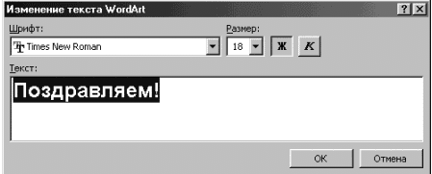
Рис. 16.12.
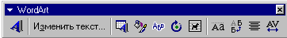
Рис. 16.13.
Таблица 16.2.
Кнопка | Действие
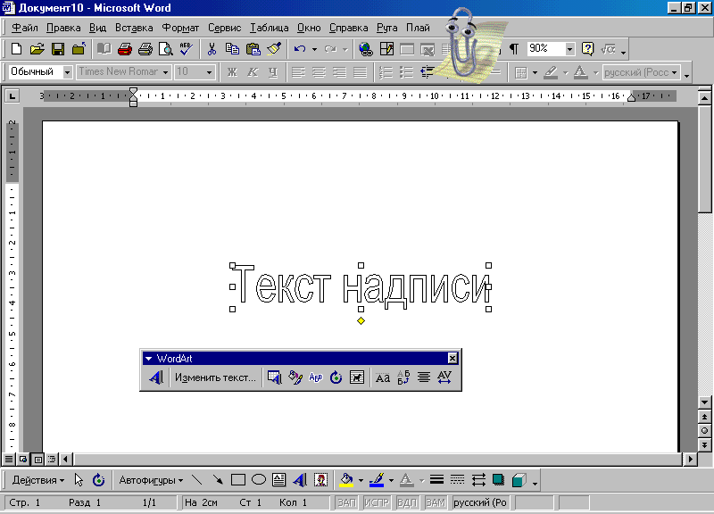 | Открывает окно диалога Изменение текста WordArt, в котором можно изменить сам текст и его параметры. Это окно открывается также двойным щелчком на объекте
Коллекция WordArt | Открывает окно Коллекция WordArt, в котором можно выбрать очертание и эффект фигурного текста
Формат объекта  WordArt | Открывает окно диалога Формат объекта WordArt
Форма WordArt | Открывает большую палитру очертаний фигурного текста
Свободное  вращение | При нажатии этой кнопки угловые маркеры изменения размера объекта превращаются в маркеры поворота – зеленые кружки. Ухватив мышью один из них, можно повернуть объект WordArt на любой угол относительно центра вращения
Обтекание текстом | Открывает меню с выбором характера обтекания объекта WordArt окружающим текстом
Выровнять буквы  WordArt по высоте | Делает все литеры фигурного текста одинаковой высоты, независимо от регистра
Вертикальный текст | Изменяет ориентацию текста с горизонтальной на вертикальную. Чтобы отменить изменение, нужно щелкнуть кнопку вновь
Выравнивание  WordArt | Открывает окно со стандартными и специальными параметрами выравнивания фигурного текста. Позволяет выполнять выравнивание за счет ширины литер и интервалов
Межсимвольный  интервал WordArt | Открывает меню, в котором можно выбрать или установить межсимвольный интервал объекта WordArt и использовать кернинг пар литер

Clip Gallery – каталог рисунков
Clip Gallery содержит большое количество профессионально выполненных иллюстраций, предназначенных для оформления документов: от географических карт и зданий до изображений людей. Clip Gallery предоставляет возможности поиска рисунка с необходимыми характеристиками, внесения в коллекцию новых рисунков по категориям и включает собственную справочную систему, содержащую сведения о добавлении, обновлении и изменении рисунков.
Чтобы открыть коллекцию рисунков, нужно на панели рисования нажать кнопку Добавить картинку 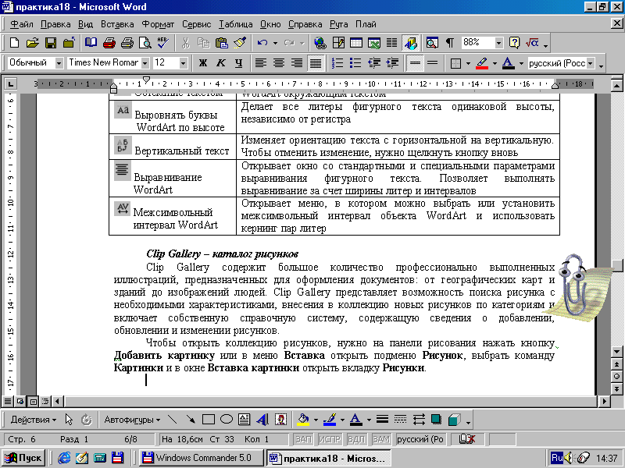 или в меню Вставка открыть подменю Рисунок, выбрать команду Картинки и в окне Вставка картинки открыть вкладку Рисунки (рис. 16.14) (Вставка–Иллюстрации–Картинка).
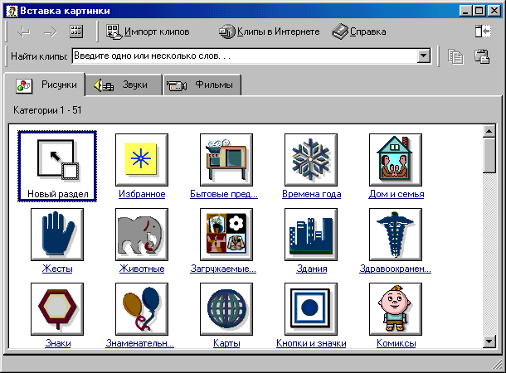
Рис. 16.14. а) MS Word 2003
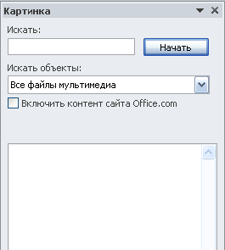
Рис. 16.14. б) MS Word 2010
Все картинки в коллекции распределены по категориям, которые представлены в основном окне вкладки. Щелчком на кнопке категории открывается ее содержимое. Если щелкнуть один из рисунков категории, всплывает небольшая панель с кнопками, с помощью которых можно вставить выбранный рисунок в документ, просмотреть его в увеличенном виде, найти похожие рисунки, вставить рисунок в другую категорию.
Чтобы вернуться в основное окно вкладки, нужно на панели инструментов окна нажать кнопку Все категории .
После создания графического объекта или рисунка его можно редактировать, используя средства, собранные на панелях инструментов Рисование и Настройка изображения.
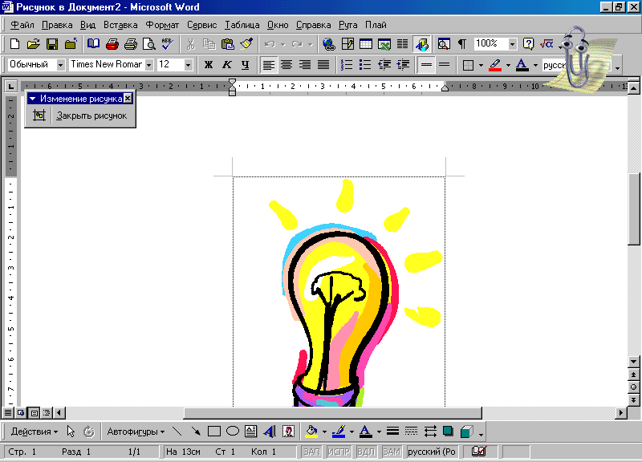
Чтобы отредактировать картинки, вставленные из Clip Gallery, необходимо на вставленном рисунке нажать правую кнопку мыши и выбрать пункт меню Изменить рисунок. Откроется новый документ с именем Рисунок. Если левой кнопкой мыши щелкнуть в области рисунка, можно выделить составляющие рисунка. Их можно удалять и редактировать. После внесения всех изменений в рисунок нужно нажать кнопку Закрыть рисунок на панели Изменение рисунка (рис. 16.15).
Рис. 16.15.
Чтобы выделить графический объект необходимо нажать кнопку Выбор объектов 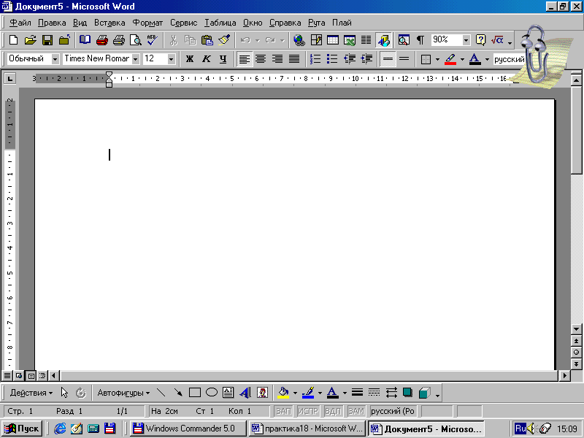 на панели рисования. Выключается режим повторным нажатием кнопки.
Чтобы выбрать объект, нужно щелкнуть его указателем в режиме выбора.
Используя инструмент Выбор объектов, можно также выбирать одновременно более одного объекта. Для этого есть два способа:
Удерживать при последовательном выборе объектов клавишу Shift. Таким образом в окне документа можно выбрать сколь угодно много объектов. При этом повторным щелчком можно также отменять выбор объектов.
Указателем инструмента Выбор объектов нарисовать вокруг группы объектов рамку выбора (прямоугольник). В этом случае будут выбраны только объекты, охваченные рамкой выбора.
Выбранная группа объектов окружается маркерами выделения.

Группирование и разгруппирование объектов
Команда Группировать в меню Действия служит для группирования графических объектов с тем, чтобы с ними можно было работать как с одним объектом. При перемещении, повороте, отражении, изменении размеров и масштабировании группированных объектов они рассматриваются как одно целое.
Разгруппирование используется для изменения отдельных фрагментов сложного рисунка.
Чтобы сгруппировать или разгруппировать графические объекты, нужно:
– выделить объект или объекты, которые следует изменить.
– на панели инструментов Рисование нажать кнопку Действия (Средства рисования–Формат–Упорядочить–Группировать) и в меню выбрать команду Сгруппировать или Разгруппировать либо щелкнуть объект правой кнопкой мыши и выбрать такую же команду в контекстном меню.
– в объекте может быть несколько уровней группировки. Для достижения уровня отдельных компонентов рисунка необходимо продолжить выделение и разгруппирование до достижения этого компонента.

Изменение порядка наложения объектов
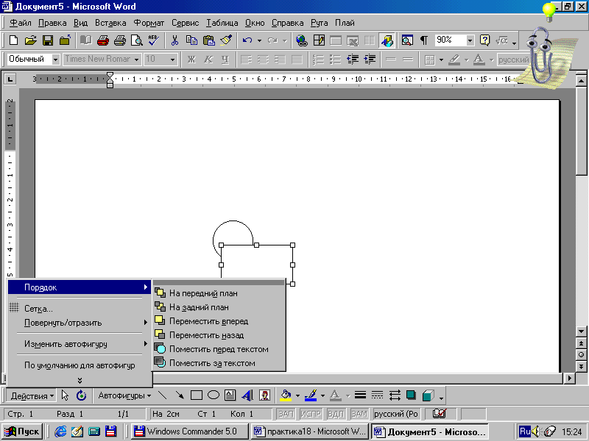
При рисовании одного объекта поверх другого эти объекты формируют иллюстрации послойно, накладываясь в определенном порядке. Можно создать любое количество графических объектов и рисунков, перекрывающих друг друга, а затем изменить порядок их наложения, используя команду Порядок в меню Действия (Средства рисования–Формат–Упорядочить–Переместить вперед/назад):
Рис. 16.16.
– выделить объект, который следует переместить на другой уровень. Если объект скрыт, выделить видимый объект и затем нажимать клавишу Tab до тех пор, пока очередь выбора последовательно не дойдет до нужного объекта. Если при нажатии клавиши Tab удерживать клавишу Shift, порядок выбора объектов поменяется.
– на панели инструментов Рисование нажать кнопку Действия, открыть подменю Порядок и выбрать соответствующую команду (рис. 16.16).

Добавление к графическому объекту текста
В связи с тем, что большинство автофигур, даже не имеющих замкнутого контура (за исключением линий) – готовые контейнеры, родственные полям надписи, к ним легко добавлять текст, например, поздравление на ленте или надпись на выноске.
Для добавления текста к фигуре нужно щелкнуть ее правой кнопкой мыши, в контекстном меню выбрать команду Добавить текст и затем ввести необходимый текст. Этот текст становится частью фигуры, и при перемещении фигуры он перемещается вместе с ней. Однако при вращении или отражении текст не вращается и не отражается вместе с фигурой.
Для поворота текста на 90 градусов вправо или влево нужно в меню Формат выбрать команду Направление текста (Средства рисования–Формат–Текст).

Заливки и абрисы (Средства рисования–Формат–Стили фигур)
Заливка – заполнение цветом, узором или текстурой внутренней области, охваченной контуром закрытого объекта. Графические объекты можно рассматривать как нарисованные неким пером настраиваемого размера, очертаний и цвета. Линия, созданная этим пером и охватывающая объект, образует абрис объекта, который может быть и просто открытой линией. Для абрисов объектов можно специфицировать цвет, ширину и стиль.
Чтобы изменить линию абриса графического объекта, нужно:
– выделить графический объект, который нужно изменить.
– для изменения цвета линии щелкнуть стрелку рядом с кнопкой Цвет линий 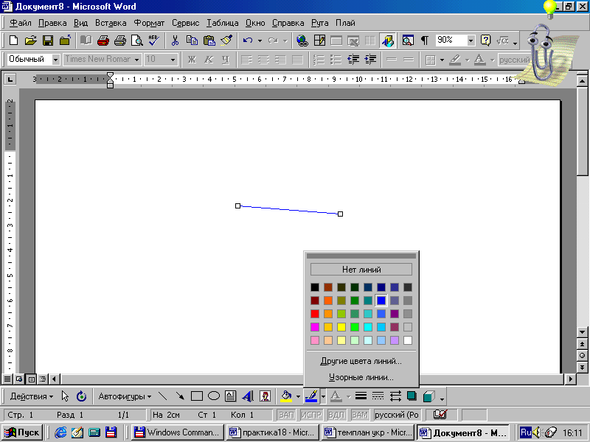:
– выбрать нужный цвет в малой палитре. Если требуемый цвет в палитре отсутствует, выбрать команду Другие цвета линий и затем на вкладке Обычные окна диалога Цвета выбрать цвет в расширенной палитре или на вкладке Спектр создать новый пользовательский цвет.
– для создания узорного абриса выбрать команду Узорные линии и на вкладке Узор выбрать требуемый узор для линии (рис. 16.17).
– для изменения цвета линии нужно нажать кнопку Тип линии 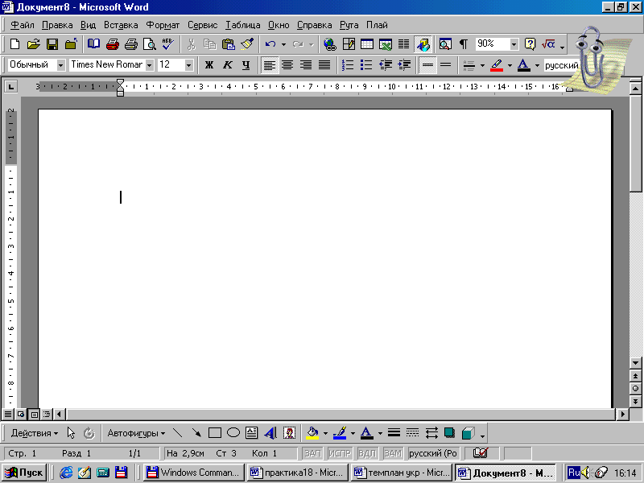 и выбрать тип линии из предложенного списка либо нажать кнопку Другие линии и задать нужные параметры на вкладке Цвета и линии.
– для создания штриховой линии нажать кнопку Тип штриха и выбрать нужный тип штриха.

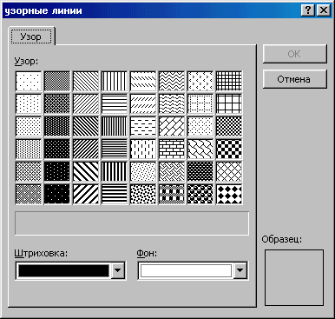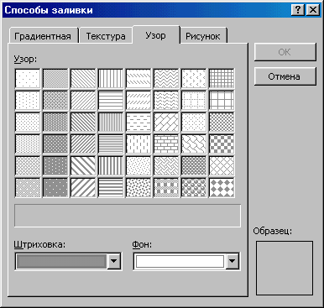
Рис. 16.17. Рис. 16.18.
Чтобы выбрать заливку для графического объекта, нужно:
– выделить графический объект, который следует изменить.
– на панели инструментов Рисование щелкнуть стрелку рядом с кнопкой Цвет заливки .
– если нужно установить одноцветную заливку – выбрать нужный цвет в малой палитре. Если требуемый цвет в палитре отсутствует, выбрать команду Другие цвета заливки и затем на вкладке Обычные окна диалога Цвета выбрать цвет в расширенной палитре или на вкладке Спектр создать новый пользовательский цвет.
– для установки градиентной, текстурной, узорной заливки или заполнения рисунком выбрать команду Способы заливки и затем – соответствующую вкладку в окне диалога Способы заливки (рис. 16.18). Выбрать необходимые параметры.
Для удаления заливки нужно:
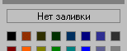

Рис. 16.19.
Выделить графический объект.
На панели инструментов Рисование щелкнуть стрелку рядом с кнопкой Цвет заливки.
Выбрать Нет заливки (рис. 16.19).
Добавление теней
В Word имеется возможность добавлять эффект теней, а также изменять размер, направление и цвет тени у любого графического объекта, а также надписей.
Чтобы добавить тень к графическому объекту, нужно:
Выделить графический объект, к которому требуется добавить тень.
На панели инструментов Рисование нажать кнопку Тень 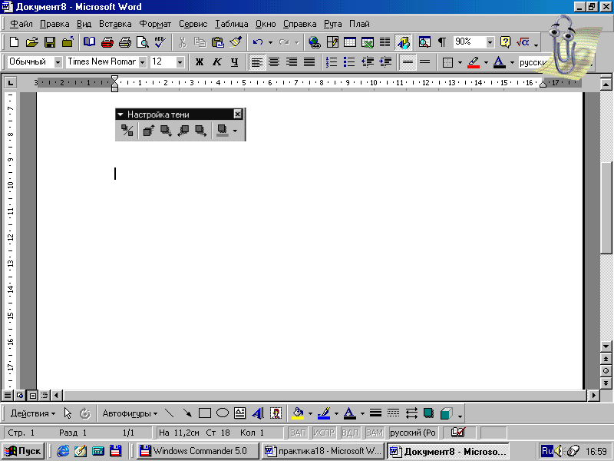 и в палитре образов выбрать нужный вид тени. Для добавления приподнятой или утопленной тени выбрать соответствующий стиль тени.
При добавлении приподнятой или утопленной тени линия абриса объекта может стать невидимой. Чтобы сделать линию видимой, придется определить ее вновь.
Для изменения цвета или смещения тени нужно в палитре теней нажать кнопку Настройка тени и затем выбрать нужные параметры на панели инструментов Настройка тени (рис. 16.20). На этой же панели имеется кнопка 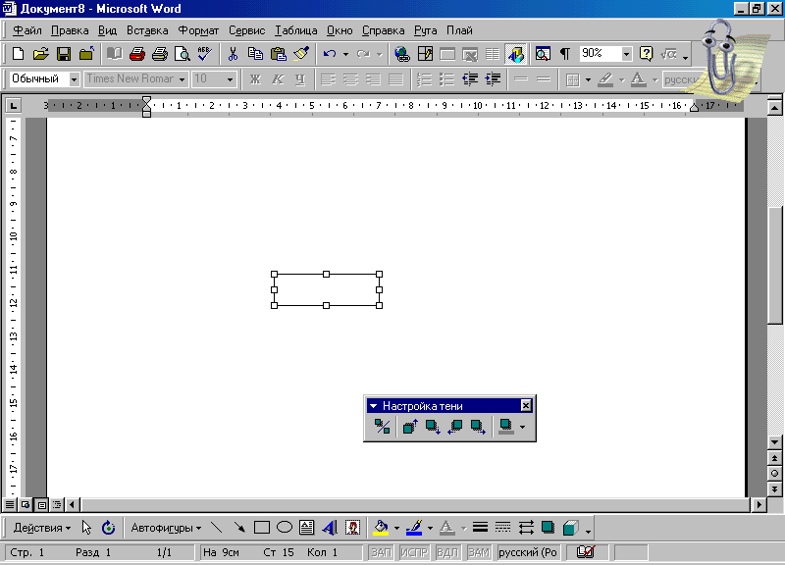, предназначенная для включения и временного выключения тени.

Рис. 16.20.
Чтобы удалить тень графического объекта, нужно:
Выделить графический объект, который необходимо изменить.
На панели рисования нажать кнопку Тень и выбрать команду Нет тени.
Добавление объемности
Облик автофигур и линий можно существенно улучшить путем применения к этим объектам эффекта объемности. При этом допускается установка параметров глубины, углов поворота и наклона, направления освещения и текстуры объекта. Изменение цвета объема не влияет на цвет самого объекта. При добавлении к объекту объема следует учитывать, что тень и объем – взаимоисключающие эффекты: при добавлении объема к объекту, который имеет тень, последняя исчезает.
Чтобы применить или изменить эффект объемности графического объекта, нужно:
Выделить графический объект.
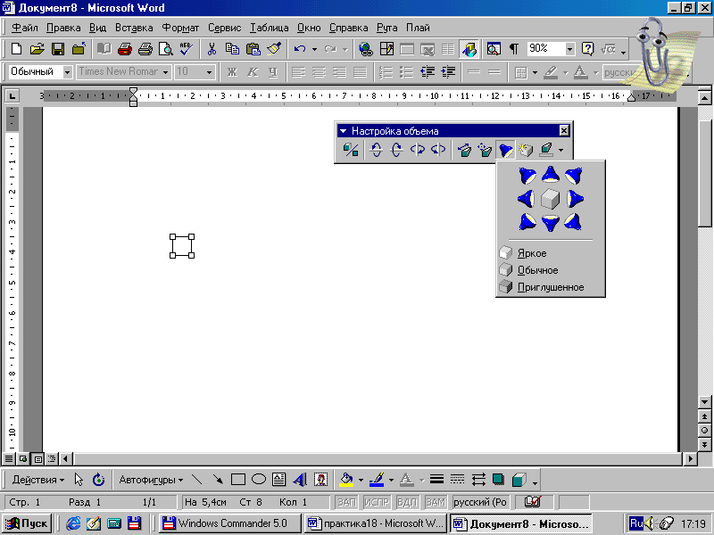
Рис. 16.21.
На панели инструментов Рисование нажать кнопку Объем и в палитре образцов выбрать нужный стиль объемности.
Для изменения параметров объема – глубины, угла поворота, угла наклона, цвета, направления освещенности и текстуры поверхности имеется специальная панель инструментов Настройка объема (рис. 16.21). Чтобы ее вывести на экран, нужно в палитре объема нажать кнопку Настройка объема. После этого можно произвести требуемые настройки вида объекта. Чтобы добавить одинаковый эффект сразу к нескольким объектам, перед добавлением эффекта нужно выделить эти объекты или объединить их в группу.
Для снятия объемного эффекта с графического объекта нужно выделить графический объект, на панели рисования нажать кнопку Объем и в палитре образцов выбрать команду Нет объема.

ПРАКТИЧЕСКОЕ ЗАДАНИЕ НА ПЗ-16
Тема занятия: Работа с формулами и рисунками в Microsoft Word
ВНИМАНИЕ!!! В конце занятия сдать преподавателю файл отчета и рабочие файлы по ПЗ-16 вне зависимости от степени выполнения!
ВНИМАНИЕ!!! Выполнить дома задание на Самостоятельную работу № 16 (смотри в конце задания) и представить преподавателю на ПЗ-17.
ВНИМАНИЕ!!! Если в названии файла/папки присутствует Фамилия, писать
свою фамилию; №гр – номер своей группы.
В папке ЮК 1 курс создать Word-файл отчета по практическому занятию № 16
Имя файла записывается по шаблону ЮК-№гр ПЗ-№ Фамилия.doc
Например, имя файла: ЮК-11 ПЗ-16 Иванов.doc
Скопировать ПРАКТИЧЕСКОЕ ЗАДАНИЕ НА ПЗ-16 и ПРИЛОЖЕНИЕ № 1 в файл отчета.

1. Изучить 1-й и 2-й теоретические вопросы практического занятия и ответить на вопросы.
ВНИМАНИЕ!!! Обязательно сначала изучить теоретический материал и ответить на вопросы, а затем выполнять следующие задания. Этот теоретический материал необходим для выполнения следующих заданий.
Как вставить в документ Microsoft Word формулу?
Ответ:
Перечислите основные элементы, из которых создается формула. Каким образом они вводятся в формулу?
Ответ:
Как вложить один шаблон (структуру) в другой?
Ответ:
Как после работы с формулой вернуться к работе с документом?
Ответ:
В чем отличие скобок введенных с клавиатуры и вставленных из палитры шаблонов?
Ответ:

НАСТРОЙКА ПАРАМЕТРОВ СТРАНИЦЫ И РЕДАКТОРА ФОРМУЛ
2. Установить для отчета параметры страницы: Поля–Обычные: верхнее 2 см, нижнее 2 см, левое 3 см, правое 1,5 см (Разметка страницы–группа Параметры страницы–кнопка Поля–образец Обычные).
(Вставить снимок экрана – установка полей по образцу)

Установить для ВСЕГО текста отчета (Правка–Выделить все, Ctrl+A) размер – 14 пт, междустрочный интервал – Полуторный (Главная–группа Абзац–кнопка ).
(Вставить снимок экрана – установка междустрочного интервала кнопкой Интервал)

Вставить в следующий абзац объект Microsoft Equation (Вставка–Объект–Microsoft Equation 3.0) (Вставка–Символы–Формула).
Вставить объект Microsoft Equation (формулу) –>
(Вставить снимок экрана, поясняющий вставку объекта Microsoft Equation)

!!! Только для MS Word 2003 !!!
Вставить в следующий абзац объект Microsoft Equation 3.0 и в редакторе формул установить указанные ниже размеры символов (Размер–Определить).
Вставить объект Microsoft Equation 3.0 (формулу) –>
Размеры символов (Размер–Определить):
– обычный – 14 пт;
– крупный индекс – 9 пт;
– мелкий индекс – 7 пт;
– крупный символ – 22 пт;
– мелкий символ – 12 пт.
(Вставить снимок экрана, поясняющий установку размеров элементов формулы)

СОЗДАНИЕ ФОРМУЛ
3. Используя редактор формул, создать следующие формулы.
а) Формула №1
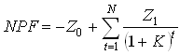
ВНИМАНИЕ!!! Создать формулу в следующей строке

(Вставить снимок экрана, поясняющий вставку шаблона/структуры Σ)

б) Формула №2
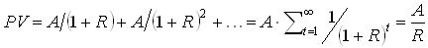
Создать формулу в следующей строке

(Вставить снимок экрана, поясняющий ввод шаблона/структуры 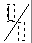)

в) Формула №3
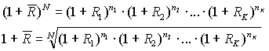
Создать формулу в следующей строке

(Вставить снимок экрана, поясняющий ввод шаблона/структуры )

г) Формула №4
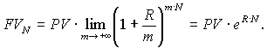
Создать формулу в следующей строке

(Вставить снимок экрана, поясняющий w2003: ввод шаблона для функции lim;
w2010 ввод функции lim)

д) Формула №5
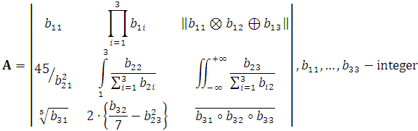

Создать формулу в следующей строке

!!!ВНИМАНИЕ!!! Всю формулу, со всеми буквами/словами набирать в редакторе формул. Как установить стиль (начертание) буквы «A» и слова «integer» будет сказано далее.
(Вставить снимок экрана, поясняющий ввод шаблона/структуры 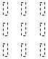)

Для символа А в формуле №5 установить стиль Матрица-вектор:
MS Word 2003:
– выделить символ A
– Стиль–Матрица-вектор
MS Word 2010:
– выделить символ A
– отключить начертание Курсив: Главная–Шрифт–кнопка
– установить начертание Полужирный: Главная–Шрифт–кнопка
(Вставить снимок экрана, поясняющий установку для символа А стиля Матрица-вектор)

Для слова «integer» в формуле №5 установить стиль Текст (Обычный текст).
– выделить слово «integer»
– Стиль–Текст (Работа с формулами–Конструктор–Сервис–Обычный текст)
(Вставить снимок экрана, поясняющий установку стиля Текст)

РАЗМЕЩЕНИЕ ФОРМУЛ В ДОКУМЕНТЕ
4. Расположите созданные вами формулы № 1, 2, 3, 4, 5 в соответствии с нижеуказанными требованиями:
– между строкой с формулой и остальным текстом должно быть расстояние в одну пустую строку. Удобнее установить такое расстояние, используя интервалы абзаца (Формат–Абзац; Главная–Абзац) перед и после по 24 пт.
(Вставить снимок экрана, поясняющий установку интервалов абзаца для формул)

5. Расположите созданные вами формулы № 1, 2 в соответствии с нижеуказанными требованиями. Для формул № 1, 2 нумерацию НЕ устанавливать.
– формула должна располагаться по горизонтали по центру строки.
Если формула не нумеруется, то выравнивание по центру строки установить через Формат–Абзац: выравнивание – по центру; отступы слева, справа и первой строки – 0 см;
(Вставить снимок экрана, поясняющий установку параметров абзаца для не нумеруемых формул (Формат–Абзац; Главная–Абзац))

6. Расположите созданные вами формулы № 3, 4, 5 в соответствии с нижеуказанными требованиями. Для формул № 3, 4, 5 установите нумерацию соответственно (3), (4), (5).
– формула должна располагаться по горизонтали по центру строки;
– если для формулы необходимо установить нумерацию, то номер формулы ставится справа от нее в круглых скобках с выравниванием по правому краю абзаца.
Для расположения нумерованных формул в соответствии с этими требованиями используйте табуляцию:
– установить параметры абзаца строки с формулой: выравнивание – по ширине или по левому краю, отступы слева, справа и первой строки – 0 см;
– табулятор для формулы (окно Табуляция): позиция табуляции – по центру строки (определить расстояние в см как половину ширины области ввода/печати между полями страницы), выравнивание – по центру;
– табулятор для номера (окно Табуляция): позиция табуляции – по правому краю абзаца (у правого поля страницы), выравнивание – по правому краю;
– разместить формулу и ее номер по установленным табуляторам (установить курсор перед формулой/нумерацией и нажать клавишу Tab ).
(Вставить снимок экрана, поясняющий установку параметров абзаца для нумеруемых формул)

(Вставить снимок экрана, поясняющий установку параметров табуляции для нумеруемых формул)

(Вставить снимок экрана с пронумерованной формулой № 3)

СОЗДАНИЕ РИСУНКОВ В ГРАФИЧЕСКОМ РЕДАКТОРЕ
7. В графическом редакторе Paint создать рисунок (Теоретический вопрос № 4). При создании рисунка использовать разные цвета для инструментов: Карандаш, Кисть, Распылитель, Заливка, Линия, Кривая; для создания Прямоугольника и Эллипса использовать одновременно основной цвет и цвет фона (выбор цвета фона правой кнопкой мыши на цвете в палитре).
(Вставить снимок экрана Paint с созданным рисунком)

8. Вставить в созданный рисунок Paint, свою фамилию с помощью инструмента Надпись.
(Вставить снимок экрана Paint в режиме ввода/редактирования текста)

9. Выделить часть рисунка Paint с помощью инструмента Выделение. Скопировать его в буфер обмена (Правка–Копировать). Вставить в отчет скопированную часть рисунка из Paint
(Вставить снимок экрана, поясняющий выделение и копирование части рисунка в графическом редакторе Paint)

(Вставить скопированную часть рисунка из графического редактора Paint)

СОЗДАНИЕ ДЕКОРАТИВНОГО ТЕКСТА
10. В отчете создать объект WordArt (Теоретический вопрос № 6) со своей фамилией и вставить его в отчет (Вставка–Рисунок–Объект WordArt; Вставка–Текст–WordArt).
(В следующей строке вставить объект WordArt)

(Вставить снимок экрана, поясняющий создание объекта WordArt)

(Вставить снимок экрана, поясняющий ввод текста в объект WordArt)

Изменить искривление текста (Средства рисования–Формат–Стили WordArt–Анимация–Преобразовать)
(Вставить снимок экрана, поясняющий искривление текста в объект WordArt)

Изменить другие эффекты анимации объекта WordArt (Средства рисования–Формат–Стили WordArt–Анимация)
(Вставить снимок экрана – объект WordArt)

СОЗДАНИЕ РИСУНКОВ ИЗ ФИГУР
11. В Microsoft Word рисунки, созданные из автофигур размещаются прямо в документе или в специальном объекте Палитра. Создание рисунков в палитре не всегда удобно. Чтобы при создании рисунка объект Палитра НЕ создавался автоматически, выполните следующие действия: Сервис–Параметры–Общие (Файл–Параметры–Дополнительно–Параметры правки), снимите пометку с параметра Автоматически создавать полотно при вставке автофигур.
(Вставить снимок экрана, поясняющий отмену автоматического создания полотна)

12. В конце отчета добавить новую страницу (вставить разрыв страницы) и нарисовать предложенную ниже схему проектного финансирования, используя приведенные в задании автофигуры (Теоретический вопрос № 3) (вкладка Вставка–Иллюстрации–Фигуры; или вкладка Средства рисования–Формат–Вставка фигур). Способ вставки Картинки города будет указан в следующем пункте задания.
(Вставить снимок экрана, поясняющий выбор графического объекта (автофигуры))

(Вставить снимок экрана – созданная из фигур Схема проектного финансирования)

Установить для созданных фигур различные цвета и виды заливки, линий, тени и объема (Теоретический вопрос № 6).
Средства рисования–Формат–Стили фигур–Заливка/Контур/Эффекты фигур
(Вставить снимок экрана, поясняющий выбор заливки)

(Вставить снимок экрана, поясняющий выбор параметров линии)

(Вставить снимок экрана, поясняющий выбор тени)

(Вставить снимок экрана, поясняющий выбор объема)

(Вставить снимок экрана – созданная Схема проектного финансирования)

ИСПОЛЬЗОВАНИЕ КАРТИНОК ИЗ ГАЛЛЕРЕИ
13. Для выбора Картинки города используйте коллекцию картинок (Вставка–Рисунок–Картинки (Вставка–Иллюстрации–Картинка), нажать кнопку Начать для поиска картинок на компьютере). Если такой же Картинки города вы не нашли в коллекции, выберите картинку любого дома (любой дом, группа домов, строительный объект) из стандартных картинок.
(Вставить снимок экрана, поясняющий выбор картинки)

14. Установить для вставленной Картинки города положение – Перед текстом (Формат–Рисунок–Положение–Обтекание–перед текстом; Средства рисования–Формат–Упорядочить–Обтекание текстом–Перед текстом) и переместите её вниз созданной схемы.
(Вставить снимок экрана, поясняющий установку обтекания текстом картинки)

РАЗМЕЩЕНИЕ И НАСТРОЙКА ПАРАМЕТРОВ РИСУНКА
15. Сгруппировать рисунок
MS Word 2003: Выделить группируемые объекты; Панель инструментов Рисование – кн. Рисование–Группировать, растянуть область выделения при нажатой левой кнопке мыши
MS Word 2010:
– Выделить группируемые объекты (Разметка страницы–Упорядочить–Область выделения, щелкать в окне Выделение и видимость по именам объектов при нажатой Ctrl)
!!! Информация!!! В Word 2010 удобное выделение области мышью как в Word 2003 НЕ работает. Исправлено в Word 2013
– сгруппировать выделенные объекты (Разметка страницы–Упорядочить–Группировать)
(Вставить снимок экрана, поясняющий группировку рисунка)

16. Установить для рисунка горизонтальное выравнивание – по левому краю относительно поля, вертикальное выравнивание – по верхнему краю относительно поля
MS Word 2003: Формат–Объект–закл. Положение–кн. Дополнительно–закл. Положение рисунка).
MS Word 2010: Разметка страницы–Упорядочить–Положение–Дополнительные параметры разметки–закладка Положение
(Вставить снимок экрана, поясняющий установку параметров выравнивания рисунка)

17. Установить для рисунка обтекание – сверху и снизу, расстояние от текста – сверху и снизу по 1 см
MS Word 2003: Формат–Объект–закл. Положение–кн. Дополнительно–закл. Обтекание текстом
MS Word 2010: Разметка страницы–Упорядочить–Положение–Дополнительные параметры разметки–закладка Обтекание текстом
(Вставить снимок экрана, поясняющий установку параметров обтекания и расстояния от текста до рисунка)

Подобрать масштаб окна Word чтобы на экране отобразилась Схема проектного финансирования – полностью вся
(Вставить снимок экрана – созданная Схема проектного финансирования)

Сохранить рабочие документы (файлы).
Скопировать папку с рабочими файлами на USB-накопитель.
Доложить преподавателю о выполнении задания.
Представить работу преподавателю для проверки.

ВНИМАНИЕ!!! В конце занятия сдать преподавателю файл отчета и рабочие файлы по ПЗ-16 вне зависимости от степени выполнения!

ЗАДАНИЕ НА САМОСТОЯТЕЛЬНУЮ РАБОТУ № 16
Законспектировать теоретический материал, изученный на Практическом занятии №16 (кратко, основные положения, порядок действий, быстрые сочетания клавиш и т.д., объём конспекта 1…2 страницы).

ПРИЛОЖЕНИЕ №1
